On fête la TOUSSAINT !

C’est quoi La Toussaint ?

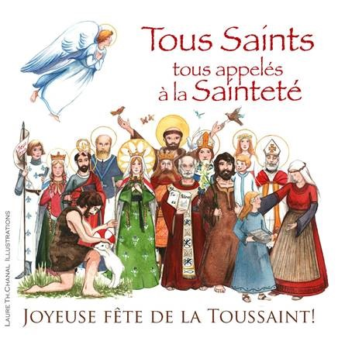 | C'est la fête de tous les saints ! Ceux qui sont connus (Saint Jacques, Saint François, Sainte Claire,... tu trouves leurs noms dans le calendrier, tu vois leurs statues dans les églises), mais aussi ceux dont la vie n’est pas connue.  La Toussaint est une fête emplie de joie et d'espérance. Elle nous invite à suivre tous ceux qui, avant nous, ont découvert un grand bonheur ! Bonheur qui les a entraînés vers l'amour du prochain
.
La Toussaint nous invite à être tout particulièrement en communion, en lien, avec les Saints. On se réjouit de ces exemples d’amour qu’ils nous donnent, et on s’adresse à eux dans la prière, pour qu’ils nous aident, eux qui ont connus les mêmes difficultés que nous sur la Terre, et qui sont maintenant tout près de Dieu dans le Ciel pour Lui parler de nous et de nos besoins. Comme ils sont tout proches de Dieu, ils Lui transmettent nos prières : on dit qu’ils intercèdent pour nous.
Ils peuvent nous aider à être tous-saints !
Il ne faut pas confondre la fête de la Toussaint (1er novembre) et la fête des défunts (2 novembre : jour où nous prions pour les morts, spécialement ceux de nos familles).
C’est quoi un saint ?
C'est une personne qui s’est fait l’ami de Jésus, qui a voulu le suivre et l’aimer, qui a accueilli un peu de l'Amour infini de Dieu et qui l'a éparpillé ensuite autour de lui (qui a essayé de Le rayonner).
Les saints ne sont pas nés saints ! Ils le sont devenus peu à peu... aidé par Jésus, car ils ont su Lui ouvrir leur cœur et accueillir ses grâces (ses dons, ses cadeaux).
Un peu comme une fleur, ils ont germé, ils ont grandi (petite pousse verte), et ils se sont laissés toucher par le Soleil de Dieu. Alors ils ont alors pu s'épanouir, fructifier pleinement. Ensuite, leurs multiples graines sont tombées vers la terre...
N’ayez pas peur de les imiter ! Le chemin vers la sainteté est bien sûr ouvert à tous
Les saints sont des personnes comme nous, ils sont nés dans des familles ordinaires, ils ont des qualités et des défauts comme nous, et ils ont réussi à mettre vraiment Jésus au cœur de leur vie.
Les saints sont des exemples pour nous. Ils nous disent que nous sommes capables de devenir petites images de Dieu, lueurs d'amour pour notre prochain, flammes d'espérance dans les obscurités humaines.

Cela commence par des petites choses simples dans notre vie, là où nous sommes :
Partager, écouter, rendre service, pardonner à ceux qui nous ont fait de la peine, et demander pardon à notre tour lorsque nous nous sommes mal comporter, être attentif aux autres, patients

Mon Saint Patron
Le jour de mon baptême, j’ai reçu un prénom par lequel Dieu me connaît | 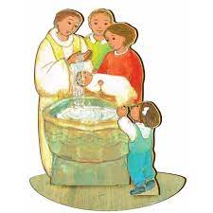
La plupart du temps, ce prénom a déjà été porté par une personne qui est devenue sainte.
Alors je suis particulièrement confié à ce saint ou cette sainte dont je porte le nom.
Ainsi, par ce prénom qu’ils m’ont donné, mes parents me placent sous sa protection. Et ce Saint peut être pour moi un guide qui peut m’aider à vivre davantage selon la volonté de Dieu.

- Je t’invite à aller sur le site https://nominis.cef.fr/ : tu pourras y chercher l’histoire de ton Saint patron dont tu portes le prénom, et aussi les Saints patrons de papa et maman ou de tes frères et sœurs. Tu pourras aussi y lire le petit récit de la vie du Saint du jour, chaque fois que tu auras la curiosité de découvrir qui nous fêtons aujourd’hui.

Pourquoi vouloir être saint moi aussi ?
Devenir saint, c’est se rapprocher toujours plus de Dieu, être plus unis à Lui. Et Dieu dont l’amour est infini, inconditionnel et parfait, est le seul à pouvoir combler nos cœurs.
Lui qui m’aime tant, qui m’a voulu et créé, Il ne veut que mon bonheur, et c’est près le Lui que je trouverai ce bonheur et cette paix. C’est en faisant sa volonté que je serai heureux.
Tout ce qui nous éloigne de Lui ne nous rendra pas heureux, au contraire.

En lisant l’Evangile, nous pouvons écouter Jésus qui nous dit : « Heureux les doux, heureux les artisans de paix, heureux les miséricordieux, heureux ceux qui cherchent la justice… ». Donc si je suis doux, si je pardonne, si je veux la paix et la justice, etc, Jésus me promets que je serai heureux.
Alors en voulant être saint, je travaille à mon bonheur et au bonheur de ceux avec qui je suis doux, juste, miséricordieux, etc… Et je donne aussi de l’amour à Jésus.

(Attention, mon bonheur ne passe pas par la possession de la nouvelle Playstation, ou par la super voiture, ou le fait de devenir star de la chanson. Ce qui rend heureux, c’est l’amour que je donne et celui que je reçois)

QUELQUES SAINTS
:

Sainte Blandine
Parce qu'elle était chrétienne, elle a été livrée aux bêtes dans l’arène. Elle est morte à Lyon en 177 car elle n'a pas voulu renier Jésus.

Comme Blandine, je peux demander à Jésus de m'aider à être fort(e) dans l'épreuve.

Saint Martin
Vers l'an 316, par un hiver rude, Martin donne la moitié de son manteau à un mendiant. Plus tard, il devient prêtre, puis évêque de Tours. Il a le cœur charitable. Il convertit de nombreuses personnes. | 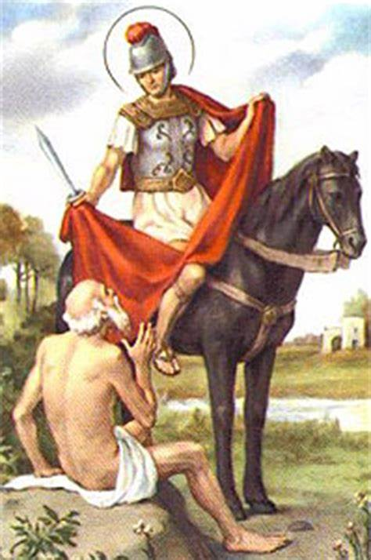
Comme Martin, je peux essayer d’être attentif aux besoins autour de moi et je peux partager. Saint Martin, aide-moi ; prie pour moi !

Saint François d'Assise
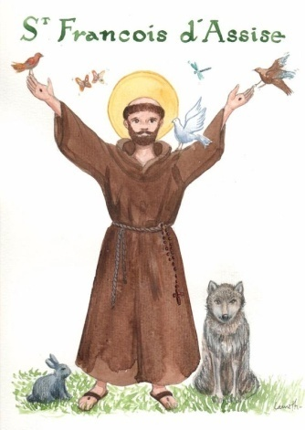 | 1182. Un jour, François rencontre un lépreux. Il le dépasse, puis revient sur ses pas pour l'embrasser. Il décide alors de vivre une vie de pauvreté et de solidarité envers les plus démunis. Aussi, il est proche des animaux, qu’il appelle « frères », et en qui il reconnaît des créatures de Dieu.
Comme François, je peux faire attention aux autres, aux plus pauvres, et ne jamais les mépriser. Etre attentif aux beautés de la création et veiller sur notre planète.
Saint François, aide-moi ; prie pour moi !

Sainte Claire
Claire est une amie de Saint François.
Comme lui, elle mène une vie de pauvreté, de simplicité, d’humilité, et de prière. Elle est la fondatrice de l'ordre des clarisses (les « Pauvres Dames »).

Comme Claire, je peux m'efforcer de ne pas rechercher la richesse matérielle mais plutôt la richesse du cœur que donne Dieu. Sainte Claire, aide-moi ; prie pour moi !

Saint Vincent de Paul et Sainte Louise de Marillac
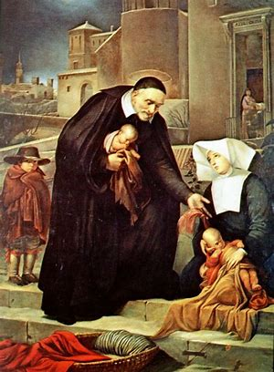 | Vincent est ordonné prêtre en 1600. Il s'occupe des pauvres, des malades, des enfants abandonnés, des prisonniers, des prêtres.  Louise l'aide dans le service des plus pauvres…  Ils fondent ensemble l’ordre des Filles de la Charité.
Comme Vincent et Louise, je peux oublier mes soucis et me tourner vers les autres pour les aider. Saint Vincent, aide-moi ; prie pour moi !

Sainte Bernadette :
En 1844, Bernadette naît à Lourdes dans une famille pauvre. Elle est témoin de plusieurs apparitions de la Vierge Marie à Lourdes, et elle transmet avec fidélité les messages que Marie lui donne pour les hommes.  Elle devient religieuse. | 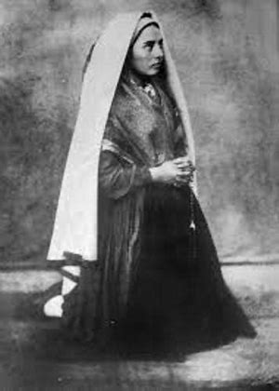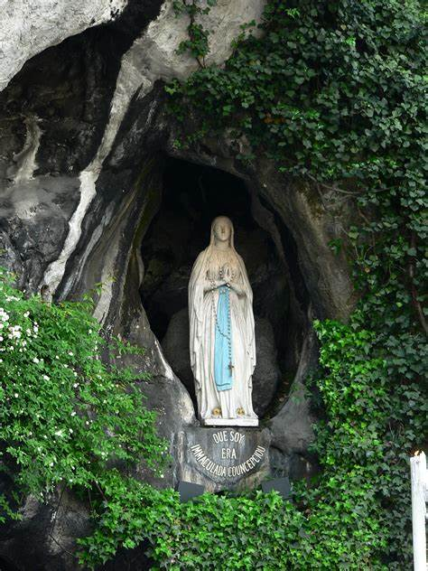
Comme Bernadette, je peux garder un cœur qui veille, c'est à dire un cœur ouvert, toujours à l'écoute de la Volonté de Dieu. Sainte Bernadette, aide-moi ; prie pour moi !

Saintes Marthe et Marie
Marthe et Marie sont sœurs, et Lazare est leur frère (celui que Jésus a ressuscité). Elles sont amies de Jésus, et Jésus vient parfois séjourner dans leur maison.  Marie avait commis beaucoup de péchés graves, et Marthe a eu des reproches de Jésus parce que son comportement n’était pas toujours juste.  Mais Marie a su demander pardon pour tout, et a décidé d’aimer Jésus de toutes ses forces et de tout son cœur, et de le mettre en 1er dans sa vie.  Marthe a mis toute son énergie à Le servir de tout son cœur. | 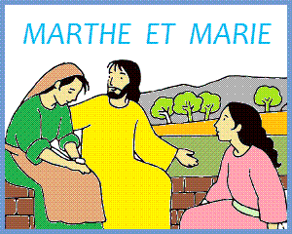
Comme Marthe, je veux me mettre au service, et faire des efforts pour aider aux tâches de la maison et de l’école.
Comme Marie, je me mettre à l’écoute de Jésus, tout disponible à l’écoute de sa Parole, mon cœur tout ouvert à Lui.
Pour prier et agir, Sainte Marthe et Marie-Madeleine, aidez-moi ; priez pour moi !

Sainte Thérèse de l’Enfant Jésus :
Thérèse aime beaucoup Jésus et désire très jeune devenir carmélite.  Simple, joyeuse, attentive à montrer de l’amour même ceux qu’elle n’apprécie pas, elle se sent toute petite et incapable d’aimer comme Dieu le demande. Alors elle choisit de mettre toute sa confiance en Jésus, comme un petit enfant met toute sa confiance en son Père, et de se laisser faire et guider par Lui. | 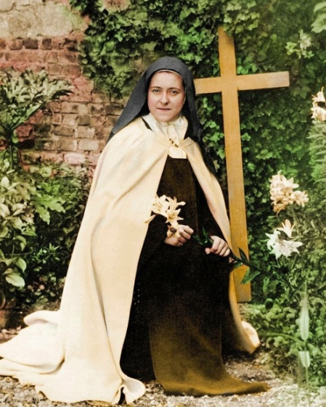
Comme Thérèse, je peux essayer de mettre tout mon cœur dans les petites choses quotidiennes, pour l’amour de Jésus, et de mettre toute ma confiance en Dieu. Sainte Thérèse, aide-moi ; prie pour moi !

